**BFS 알고리즘을 이용한 최단 거리와 최단 경로 탐색**

1.개요

-목표 게임에서 적은 정해진 경로대로 움직이는 경우도 있지만 플레이어에게 다가가는 경우도 있다. 적이 플레이어에게 최단 경로로 움직이기 위해 어떤 알고리즘을 사용하는지 이해하고 활용하기 위해 프로그램을 만들고 문서로 작성하였다.

-요약

BFS 알고리즘을 이용해 최단 경로, 최단 거리 탐색

-결과

맵, 최단 경로, 최단 거리 출력

2.배경지식 설명

티스토리[1]을 참조하여 클래스 다이어그램 작성

3. 본문설명

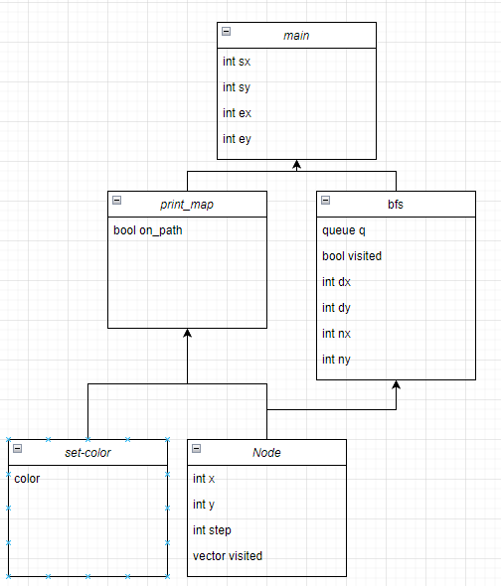

이 코드는 5x5 크기의 2차원 배열에서 BFS 알고리즘을 사용하여 시작점에서 도착점까지의 최단 거리를 찾는 코드입니다.

우선 2차원 배열인 **map**과 **visited** 배열을 선언합니다. **map** 배열은 0과 1로 이루어져 있으며, 0은 갈 수 있는 길을 의미하고, 1은 벽을 의미합니다. **visited** 배열은 방문한 노드를 체크하기 위한 배열입니다.

그리고 **Node**라는 구조체를 정의합니다. **Node** 구조체는 BFS 탐색 과정에서 각 노드의 정보를 저장하기 위한 구조체입니다. **x**, **y**는 노드의 좌표를, **step**은 해당 노드까지의 최단 거리를, **path**는 시작점에서 해당 노드까지의 경로를 저장합니다.

**bfs** 함수에서는 queue를 이용하여 BFS 탐색을 수행합니다. 시작점에서 시작하여 갈 수 있는 노드를 큐에 넣고, 큐에서 하나씩 꺼내면서 해당 노드에서 갈 수 있는 노드를 큐에 넣어 탐색합니다. 이때, 방문한 노드는 **visited** 배열에 체크합니다.

도착점에 도달하면 **print_map** 함수를 호출하여 경로를 출력합니다. **print_map** 함수는 각 좌표를 탐색하면서 시작점, 도착점, 경로가 지나간 좌표에 대해서는 다른 색으로 출력합니다.

최종적으로 **bfs** 함수는 도착점까지의 최단 거리를 반환합니다.

5. 증명

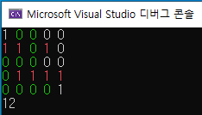

출발지점과 도착지점은 1, 최단 경로는 초록색 0, 장애물은 빨간색 1로 출력.

하단에 최단 거리 출력

6. 감상

제 실력이 구데기라는 것을 잘 알겠습니다

거기에 깃 잘못써서 한번 날려먹었습니다 ㅠㅠ

7. 참고자료

[1] https://brownbears.tistory.com/577